МИНИСТЕРСТВО образования РЕСПУБЛИКИ БЕЛАРУСЬ

Учреждение образования «БЕЛОРУССКИЙ ГОСУДАРСТВЕННЫЙ

УНИВЕРСИТЕТ информатики и радиоэлектроники»

Факультет компьютерного проектирования

Контрольная работа №1

По дисциплине: «Разработка программных приложений для бизнес анализа»

Выполнил студент 4-го курса факультета инновационного непрерывного образования Группа [894351](https://iis.bsuir.by/#/schedule;groupName=493551)

Галкин Илья Викторович

Зачетная книжка №6535021

Дата сдачи: 13.01.2022

Проверил: Казючиц В.О.

 Минск 2022

**Оглавление**

1. Описание работы 3

2. Листинг кода программы 4

# Описание работы

При переходе на сайт, открывается домашняя страница.

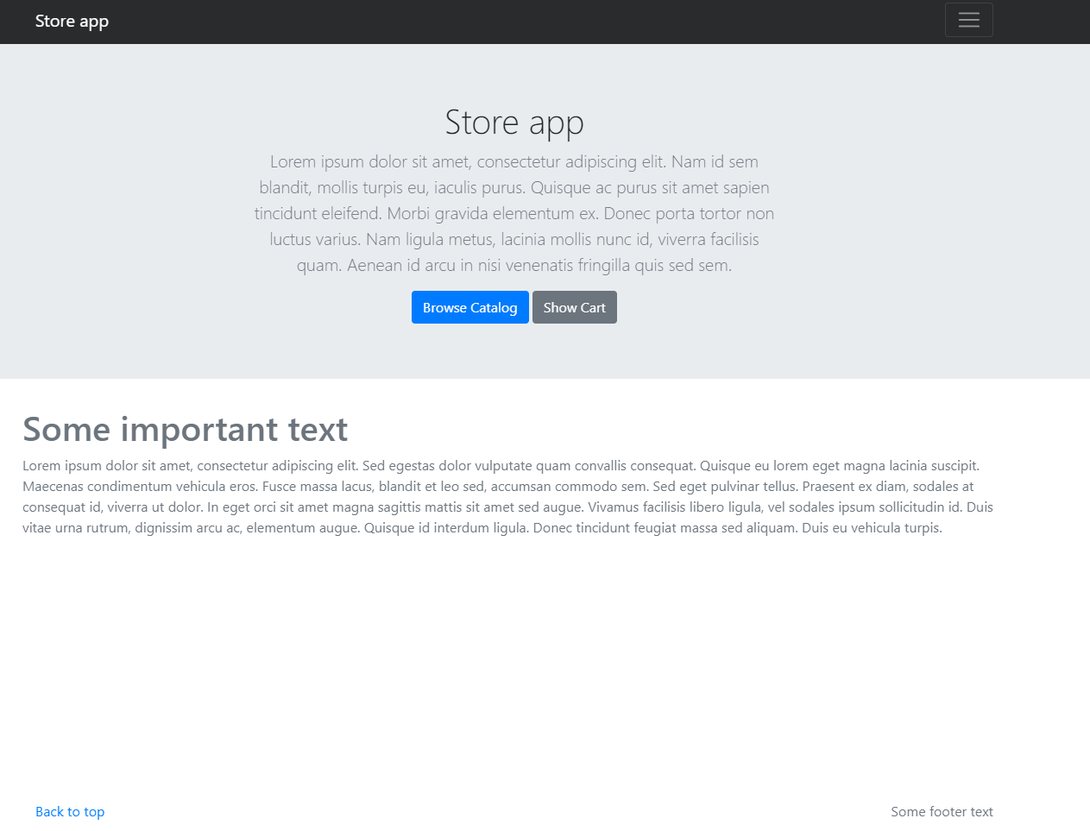

Рисунок 1 – домашняя страница сайта

Затем, при переходе по кнопке «Browse Catalog» открывается страница с продуктами магазина.

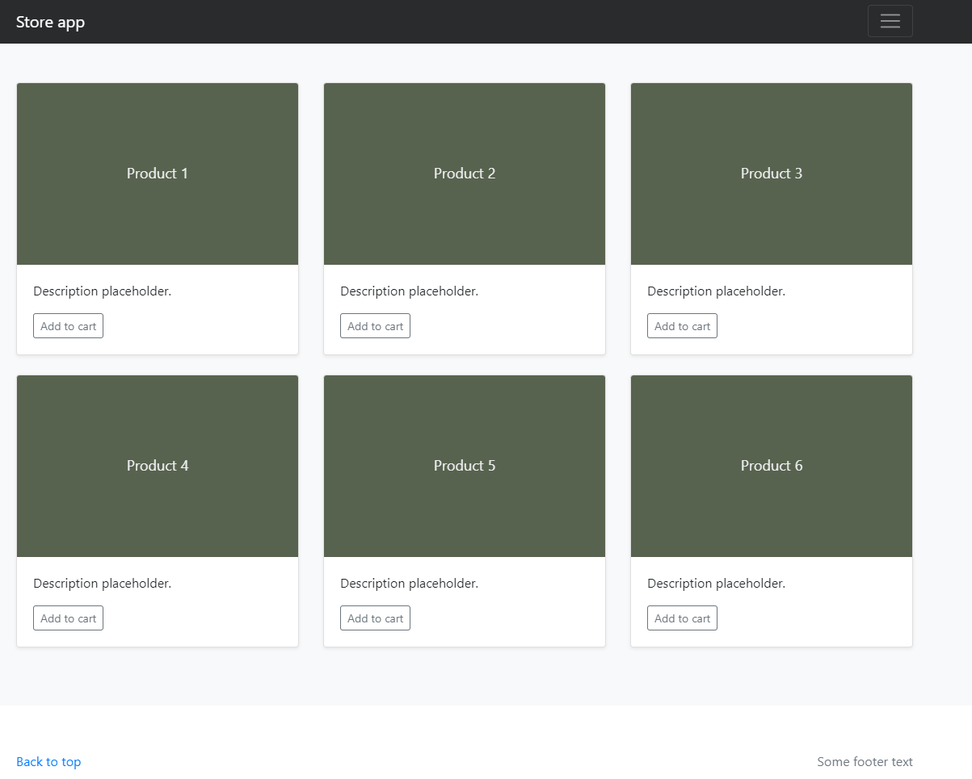

Рисунок 2 – страница продуктов

При нажатии на кнопку «Add to cart», выполняется ajax запрос по адресу «~/add-to-cart», который ведет на ProductController.addToCart(), который, в свою очередь, возвращает сообщение о успешном добавлении в корзину.

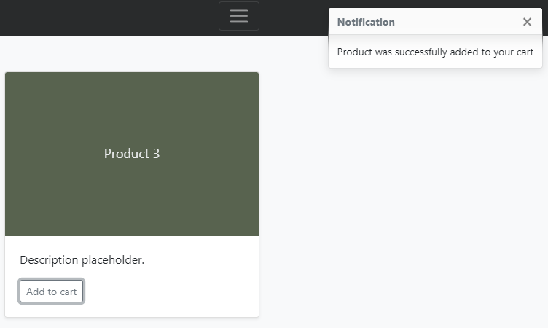

Рисунок 3 – оповещение о добавление продукта в корзину

# Листинг кода программы

**Web.php**

<?php

Route::get('/', **function**()

{

**return** View::make('pages.home');

});

Route::get('/products', **function**()

{

**return** View::make('pages.products');

});

Route::post('/add-to-cart', 'ProductController@addToCart');

**ProductController.php**

@<?php

**namespace** App\Http\Controllers;

**class** **ProductController** **extends** Controller

{

**public** **function** **addToCart**()

{

**return** response()->json([

'notificationText' => 'Product was successfully added to your cart',

]);

}

}

**Products.blade.php**

@extends('layouts.default')

@section('content')

<script>

$(document).ready(**function**() {

$('.toast').toast({

delay: **2000**

});

$(".js-add").on('click',**function**(){

$.ajax({

url:"/add-to-cart",

method:"POST",

data:{},

headers: {

'X-CSRF-TOKEN': $('meta[name="csrf-token"]').attr('content')

},

dataType:"json",

success: **function**(response)

{

$(".toast-body").innerHTML = response["notificationText"];

$(".toast").toast("show");

}

});

});

});

</script>

<div class="album py-5 bg-light">

<div class="container">

<div class="row">

<div class="col-md-4">

<div class="card mb-4 shadow-sm">

<svg class="bd-placeholder-img card-img-top" width="100%" height="225" xmlns="http://www.w3.org/2000/svg" preserveAspectRatio="xMidYMid slice" focusable="false" role="img" aria-label="Placeholder: Thumbnail"><title>Image</title><rect width="100%" height="100%" fill="#58634f"></rect><text x="50%" y="50%" fill="#eceeef" dy=".3em">Product 1</text></svg>

<div class="card-body">

<p class="card-text">Description placeholder.</p>

<div class="d-flex justify-content-between align-items-center">

<div class="btn-group">

<button type="button" class="btn btn-sm btn-outline-secondary js-add">Add to cart</button>

</div>

</div>

</div>

</div>

</div>

<div class="col-md-4">

<div class="card mb-4 shadow-sm">

<svg class="bd-placeholder-img card-img-top" width="100%" height="225" xmlns="http://www.w3.org/2000/svg" preserveAspectRatio="xMidYMid slice" focusable="false" role="img" aria-label="Placeholder: Thumbnail"><title>Placeholder</title><rect width="100%" height="100%" fill="#58634f"></rect><text x="50%" y="50%" fill="#eceeef" dy=".3em">Product 2</text></svg>

<div class="card-body">

<p class="card-text">Description placeholder.</p>

<div class="d-flex justify-content-between align-items-center">

<div class="btn-group">

<button type="button" class="btn btn-sm btn-outline-secondary js-add">Add to cart</button>

</div>

</div>

</div>

</div>

</div>

<div class="col-md-4">

<div class="card mb-4 shadow-sm">

<svg class="bd-placeholder-img card-img-top" width="100%" height="225" xmlns="http://www.w3.org/2000/svg" preserveAspectRatio="xMidYMid slice" focusable="false" role="img" aria-label="Placeholder: Thumbnail"><title>Placeholder</title><rect width="100%" height="100%" fill="#58634f"></rect><text x="50%" y="50%" fill="#eceeef" dy=".3em">Product 3</text></svg>

<div class="card-body">

<p class="card-text">Description placeholder.</p>

<div class="d-flex justify-content-between align-items-center">

<div class="btn-group">

<button type="button" class="btn btn-sm btn-outline-secondary js-add">Add to cart</button>

</div>

</div>

</div>

</div>

</div>

<div class="col-md-4">

<div class="card mb-4 shadow-sm">

<svg class="bd-placeholder-img card-img-top" width="100%" height="225" xmlns="http://www.w3.org/2000/svg" preserveAspectRatio="xMidYMid slice" focusable="false" role="img" aria-label="Placeholder: Thumbnail"><title>Placeholder</title><rect width="100%" height="100%" fill="#58634f"></rect><text x="50%" y="50%" fill="#eceeef" dy=".3em">Product 4</text></svg>

<div class="card-body">

<p class="card-text">Description placeholder.</p>

<div class="d-flex justify-content-between align-items-center">

<div class="btn-group">

<button type="button" class="btn btn-sm btn-outline-secondary js-add">Add to cart</button>

</div>

</div>

</div>

</div>

</div>

<div class="col-md-4">

<div class="card mb-4 shadow-sm">

<svg class="bd-placeholder-img card-img-top" width="100%" height="225" xmlns="http://www.w3.org/2000/svg" preserveAspectRatio="xMidYMid slice" focusable="false" role="img" aria-label="Placeholder: Thumbnail"><title>Placeholder</title><rect width="100%" height="100%" fill="#58634f"></rect><text x="50%" y="50%" fill="#eceeef" dy=".3em">Product 5</text></svg>

<div class="card-body">

<p class="card-text">Description placeholder.</p>

<div class="d-flex justify-content-between align-items-center">

<div class="btn-group">

<button type="button" class="btn btn-sm btn-outline-secondary js-add">Add to cart</button>

</div>

</div>

</div>

</div>

</div>

<div class="col-md-4">

<div class="card mb-4 shadow-sm">

<svg class="bd-placeholder-img card-img-top" width="100%" height="225" xmlns="http://www.w3.org/2000/svg" preserveAspectRatio="xMidYMid slice" focusable="false" role="img" aria-label="Placeholder: Thumbnail"><title>Placeholder</title><rect width="100%" height="100%" fill="#58634f"></rect><text x="50%" y="50%" fill="#eceeef" dy=".3em">Product 6</text></svg>

<div class="card-body">

<p class="card-text">Description placeholder.</p>

<div class="d-flex justify-content-between align-items-center">

<div class="btn-group">

<button type="button" class="btn btn-sm btn-outline-secondary js-add">Add to cart</button>

</div>

</div>

</div>

</div>

</div>

</div>

</div>

</div>

@endsection